**Implementación con método de Software.**

Como se aprecia en las figuras XX1a, XX1b y XX1c, la suma sucesiva en nuestro caso requiere 3 pasos, se mide entonces el tiempo desde que es ingresado el primer dato hasta que esté el resultado en el tercer paso, los valores consignados se muestran en la tabla XX1;

|  |  |  |  |  |
| --- | --- | --- | --- | --- |
|  | Operand_0 | Operand_1 | Resultado | tiempo |
| Paso1 | 0 | 112 | 112 | 15.81uS |
| Paso 2 | 112 | 112 | 224 | 15.57uS |
| Paso3 | 224 | 112 | 336 | 17.33uS |
| **Tiempo total de ejecución** | | | | 1.52uS |
| **# De Ciclos de ejecución (TCK=20nS)** | | | | 76 |

*Tabla XX1, Valores consignados de la simulación, método por Software*

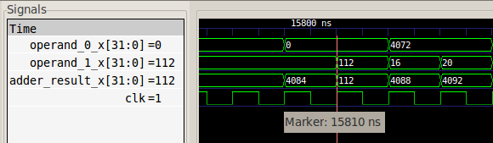

*Grafico XX1a, simulación de señales, GtKWave, primer ciclo de sumas sucesivas*

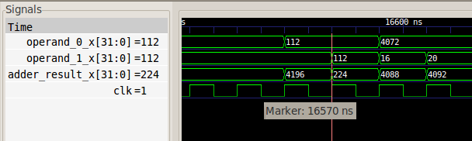

*Grafico XX1b, simulación de señales, GtKWave, segundo ciclo de sumas sucesivas*

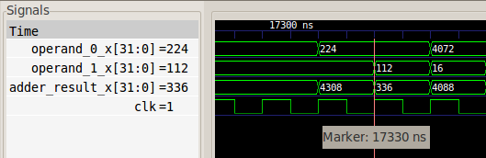

*Grafico XX1c, simulación de señales, GtKWave, tercer ciclo de sumas sucesivas, resultado.*

**Implementación con método de hardware.**

La simulación del método de HW muestra un solo paso de ejecución, como se aprecia en el grafico de GtKWave; figura XX2, los valores de la simulación se muestran en la tabla XX2

|  |  |
| --- | --- |
| **Señal** | **tiempo** |
| Operand_0 | 15.41uS |
| Operand_1 | 15.43uS |
| Resultado | 15.47uS |
| **Tiempo total de ejecución** | 60nS |
| **# De Ciclos de ejecución (TCK=20nS)** | 3 |

*Tabla XX2, Valores consignados de la simulación, método por Hardware*

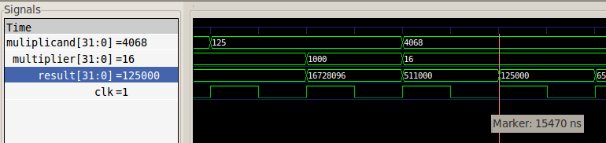

*Grafico XX2, simulación de señales, GtKWave, multiplicación por hardware.*

**Desempeño entre los dos métodos;**

Para hallar el desempeño de los métodos, usamos la siguiente ecuación 1.

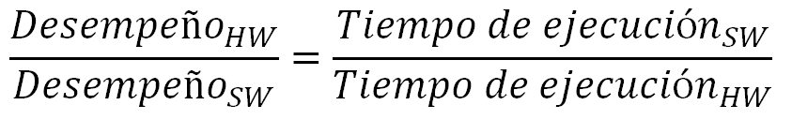

*Ecuación 1, desempeño relativo [5]*

De Manera que la implementación por hardware es 25.3 veces más rápida que por software, para ese caso en especifico.

**Conclusiones**

Los resultados obtenidos en la práctica son aplicables para este caso en especifico, gracias a la comparación y a la cuantificación se pudo determinar el método de mayor rendimiento, no obstante, no se puede generalizar la comparación de eficiencia entre tareas de HW y SW, se requieren un análisis de componentes, arquitecturas y la aplicación del dispositivo y tener en cuenta el costo-beneficio, la optimización de alto nivel requiere alta inversión de capital y trabajo y solo al tener el cuenta las variables se puede decidir el si es requerido el método. En el caso especifico de la práctica, las eficiencias dependen de los valores a trabajar, las diferencias entre tiempos de ejecución se incrementan a medida que los operandos se hacen más grandes, dando gran ventaja a la implementación por hardware, si un dispositivo maneja operaciones con valores pequeños, habría que evaluar la significancia de otras variables. [4]

**Referencias:**

[5] Introduction to computer architecture performance, Sebastian Eslava M.Sc. Ph.D, [Fecha de consulta 8 de abril de 2012] Disponible en: <http://gmun.unal.edu.co/jseslavag/2012-I_digital2.html>